Para hacer el seguimiento de las órdenes de compra, se debe entrar a la opción “Órdenes de Compra” en el panel de “Exploradores” del tablero principal de la aplicación.

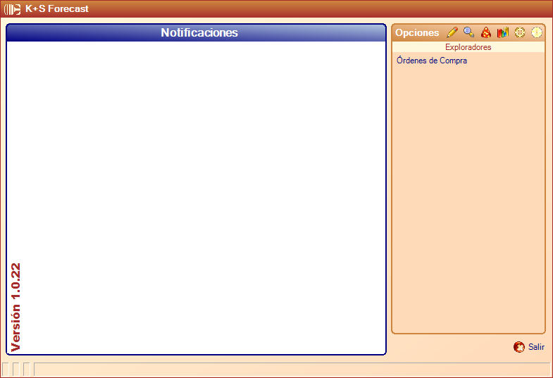

Asi se accede el “Explorador de Órdenes de Compra”, que, en realidad, se refiere a las minutas de las órdenes de compra .

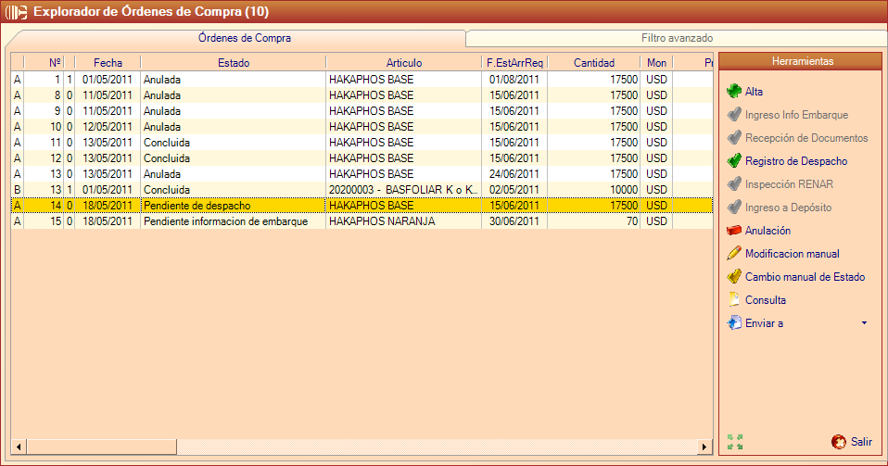

A través de los botones del panel de “Herramientas” (el de la derecha del Explorador) se impulsarán los distintos eventos que se irán sucediendo en la historia de cada minuta de una Orden de Compra:

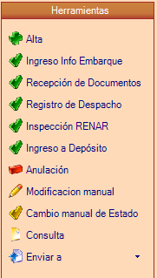

A continuación, se muestran las ventanas que se abren, ante cada evento, con los datos que el sistema requerirá para su registro:

**Alta de Orden de Compra**

Las órdenes de compra podrán incluir varias minutas (artículos).

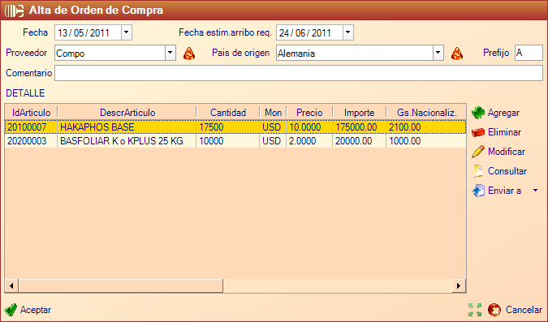

Para cada minuta, deberán consignarse los datos que aparecen en la siguiente ventana:

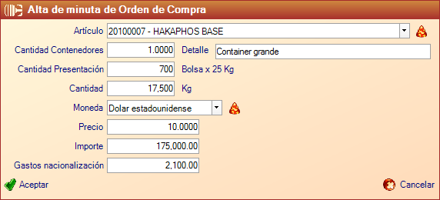

**Ingreso Info Embarque**

Permite el ingreso manual de los datos de embarque. Se considera un procedimiento de contingencia al proceso de “Actualización Info Embarque (planilla proveedor)”. Está habilitado para el tratamiento de múltiples ítems (lote).

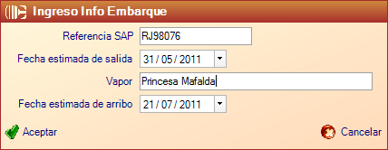

**Recepción de Documentos**

Permite el ingreso de los datos de documentos. Está habilitado para el tratamiento de múltiples ítems (lote).

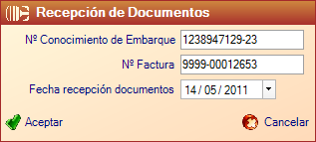

**Registro de Despacho**

Permite el ingreso de los datos de despacho. Está habilitado para el tratamiento de múltiples ítems (lote).

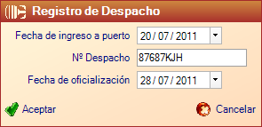

**Inspección RENAR**

Permite el registro de la inspección del RENAR. Está habilitado para el tratamiento de múltiples ítems (lote).

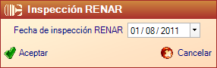

**Ingreso a Depósito**

Permite el registro del ingreso a depósito de la mercadería. Está habilitado para el tratamiento de múltiples ítems (lote).

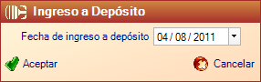

**Anulación**

Permite la anulación de los ítems de órdenes de compra. Está habilitado para el tratamiento de múltiples ítems (lote).

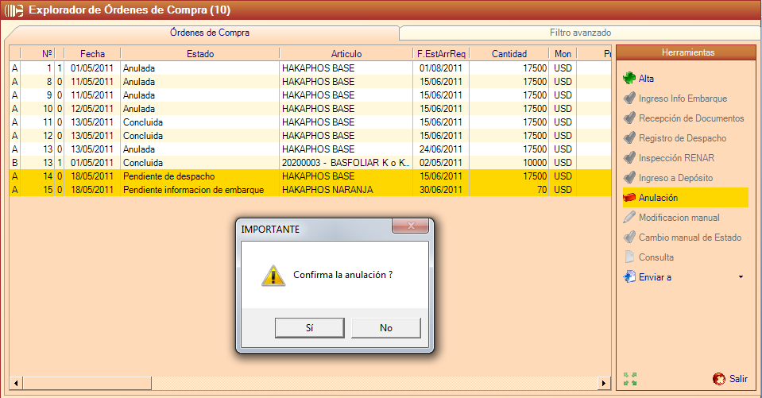

**Modificación manual**

Permite la modificación de un ítem de orden de compra.

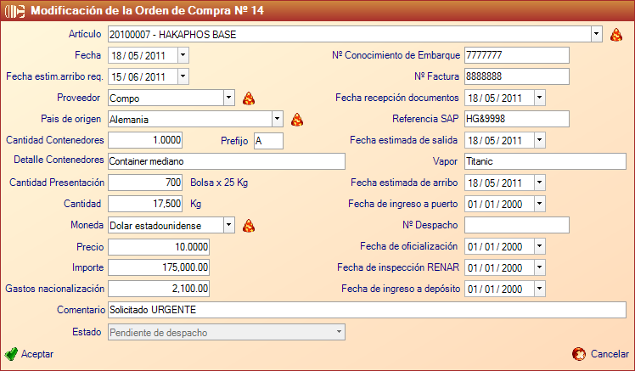

**Cambio manual de Estado**

Permite el cambio manual del estado de un ítem de orden de compra.

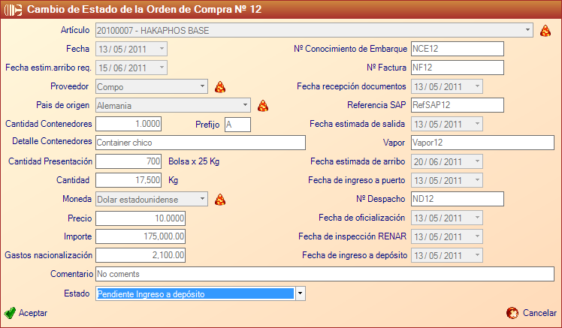

**Consulta**

Permite la consulta de un ítem de orden de compra.

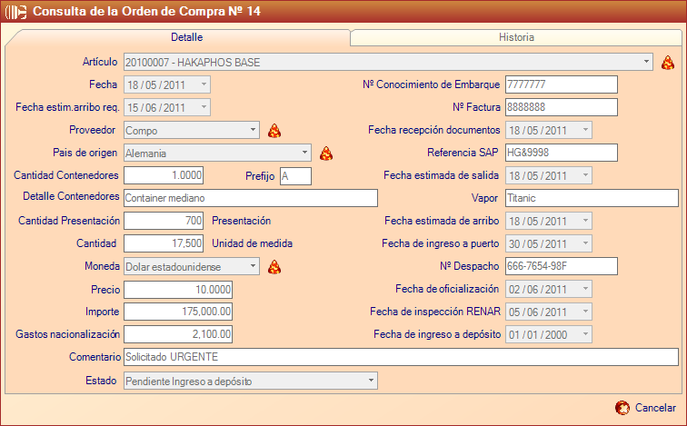

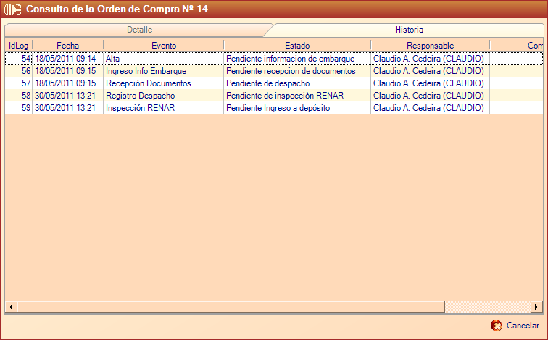

**Actualización automática de Información de Embarque**

Permite el procesamiento de la planilla de datos del proveedor. Se accede desde la opción de Procesos:

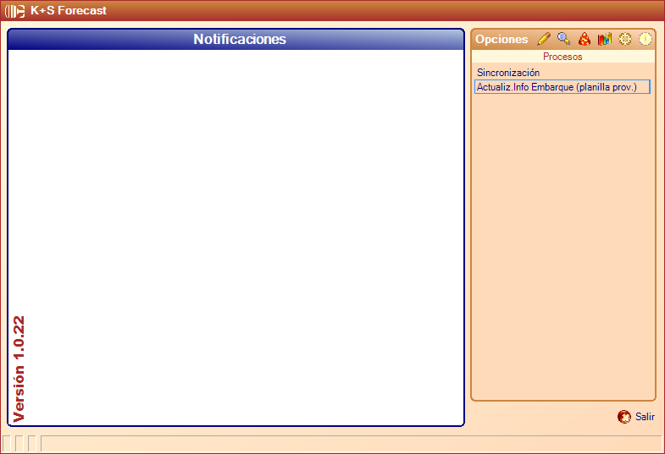

Sólo se debe determinar previamente la ubicación de la planilla a procesar.

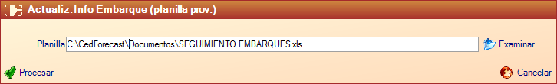

Para permitir el seguimiento de las órdenes de compra, se deberán configurar los siguiente datos básicos:

**Artículos Info Adicional**

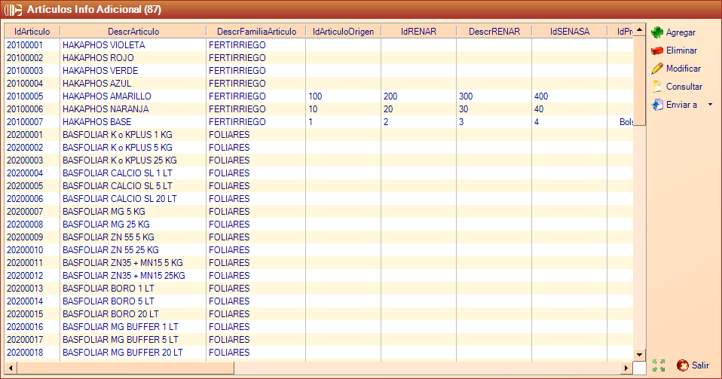

Por cada artículo deberán consignarse los siguientes datos:

